**iSCSI网络磁盘**

环境调整



**服务端**创建新的分区

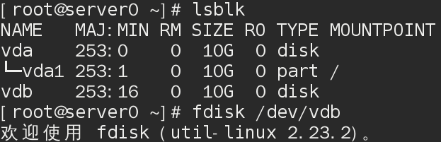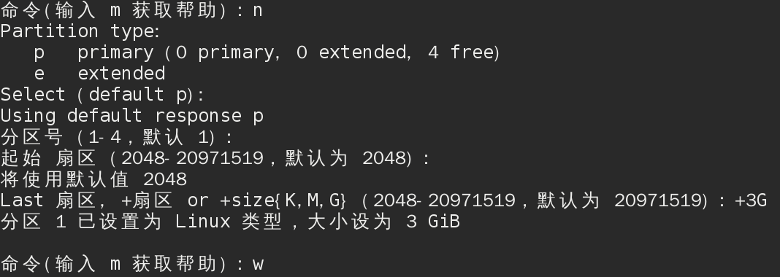

**搭建iSCSI网络磁盘（服务端）**

安装targetcli包



运行targetcli

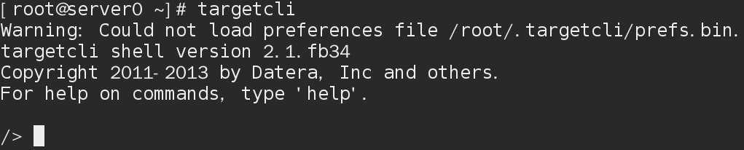

创建后端存储

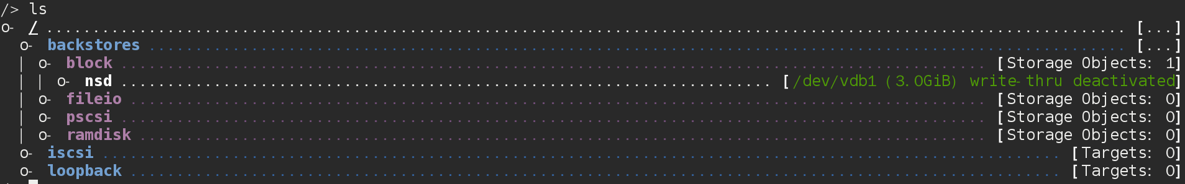

创建磁盘组的名字iqn

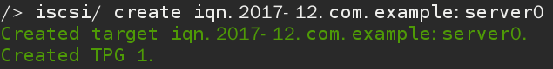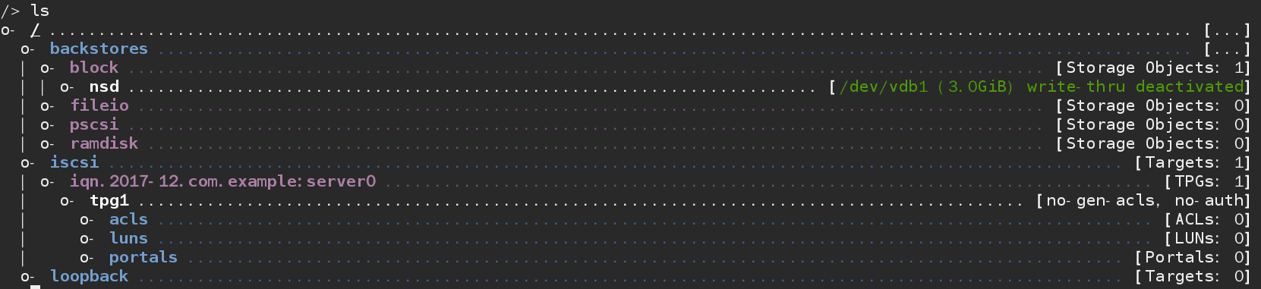

关联磁盘组的名字iqn与后端存储

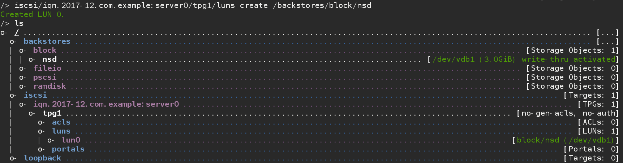

设置访问控制，客户端声称的名字



启用端口3260与IP监听

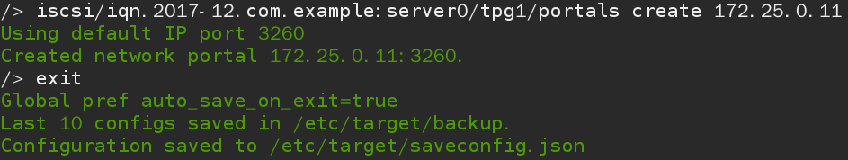

最后重启target服务即可



**客户端**

安装客户端程序软件包 产生yum缓存

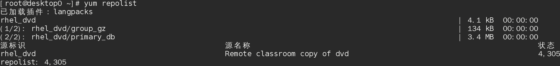



修改配置文件，指明客户端声称的名字（服务端运行targetcli，然后ls查看，复制acls下的名字）



#vim命令补充：在命令模式下输入大写的C，作用是删除该行**光标**后的内容并且进入输入模式

发现服务端共享磁盘(打开一个终端，man iscsiadm，命令模式下大写的G进入到最后，从example复制第一条命令，修改ip地址)



///////

重启客户端服务

